6248 [ZC02] Pastva - [ZC02a] Pastva extenzivní
Bílé stráně u Litoměřic - Knobložka 2021
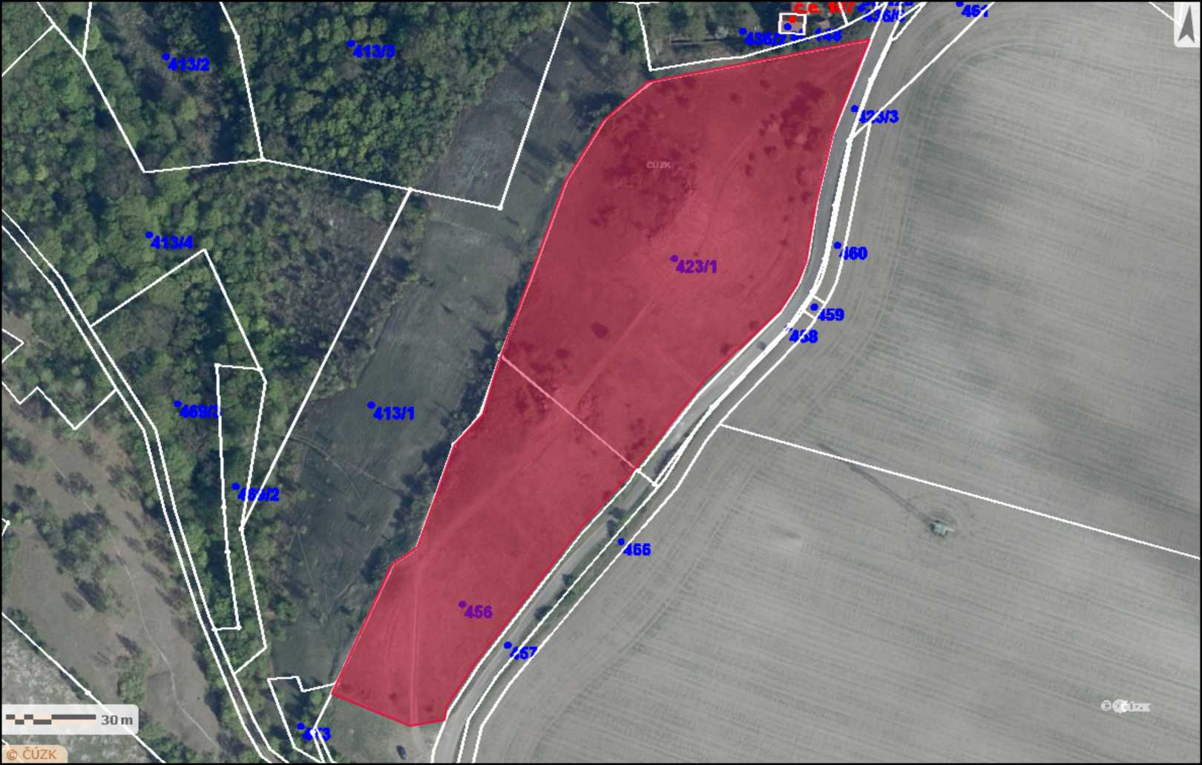
Vydavatel: AOPK ČR, 2021 (Martin Vlček)

